- 从节点配置文件
[mysqld]
##### 这两部操作可以解决mysql连接很慢的问题 #####
# 根据官方文档说明，如果你的mysql主机查询DNS很慢或是有很多客户端主机时会导致连接很慢，由于我们的开发机器是不能够连接外网的，
# 所以DNS解析是不可能完成的，从而也就明白了为什么连接那么慢了。同时，请注意在增加该配置参数后，mysql的授权表中的host字段就
# 不能够使用域名而只能够使用 ip地址了，因为这是禁止了域名解析的结果。

# 1.禁止域名解析
skip-host-cache

# 2.禁用dns解析，但是，这样不能在mysql的授权表中使用主机名了，只能使用IP。
skip-name-resolve=ON

# 数据库编号, 要具有唯一性, 不能跟其他数据库重复, 方便同步区分
server-id = 21

# mysql日志
log_bin = mysql-bin.log

# 中继日志：存储所有主库TP过来的binlog事件主库binlog：记录主库发生过的修改事件
relay-log =mysql-relay-bin.log

# 要同步的库
binlog_do_db = mydb

innodb_file_per_table=ON

2、开启从服务器
mysql> change master to master_host='112.74.58.15',master_port=3301,master_user='read_01', master_password='123456', master_log_file='mysql-bin.000003', master_log_pos=1435;

mysql> start slave;
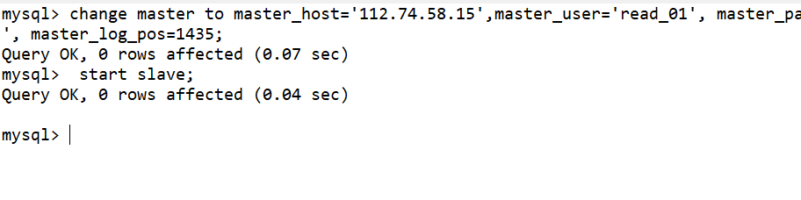

mysql> stop slave;

mysql> show slave status;

给账号授予只读权限
Mysql>GRANT Select ON `mydb`.* TO `read_only`@`%`;

